Kontaktnetz FU – lettre d’information n° 151 – décembre 2016

Passau, im Dezember 2016

Liebe Kolleginnen und Kollegen,

heute erhalten Sie die lettre d’information n° 150 des „Kontaktnetzes FU“.

Wie üblich ist jede Art der Rückmeldung auf diese lettre d’information willkommen.
Sie dürfen das Kontaktnetz auch gerne an interessierte Kolleginnen und Kollegen weiterempfehlen.
(Aufnahme ins Kontaktnetz unter Angabe Ihrer Schul- und evtl. Privatadresse per E-mail an: k.jopp-lachner@uni-passau.de).

Alle bisher erschienen lettres d’info können Sie auf der Französisch-Website der Uni Passau herunterladen.
Auf der Suche nach Materialien und Tipps dürfen Sie sich auch gerne direkt an mich wenden.

Meilleures salutations

Karlheinz Jopp-Lachner

Inhalt:

- Les citations, les histoires drôles ... et les images du mois (passé)

- Urgent! – (mehr oder weniger) Dringende Anliegen und aktuelle Anfragen
- Le Français à Passau – Französisch an der Uni Passau – Fachdidaktik als « Relais-Station » zwischen Universität und schulischer Praxis
  - Materialien zur Sprachenberatung
  - RLFB, SchiLF
- J’y vais! - formations continues et autres manifestations – Fortbildungen und andere Veranstaltungen
- Infos et liens utiles – Nützliche Informationen und Linktipps
- Médias – Fernsehtipps u.a.
- Livres, revues - Bücher, Zeitschriften
- Logiciels - Software

Pour vos cours de français - Unterrichtsmaterialien und - ideen
  - Concours
  - Les Petits Citoyens
  - Quelques sites intéressants
  - Weblettres
  - Le point du FLE

I. En vrac - Hinweise von KollegInnen

les citations , …

"L'histoire montre que l'homme n'est capable de réagir
que lorsqu'il est au pied du mur
et toujours après un trop grand nombre de morts.
Peut-être pourrions-nous essayer d'éviter d'en arriver là."
Gilles Boeuf, biologiste et professeur à l'université Pierre et Marie Curie (Paris VI)

« La capacité de raisonnement des jeunes sur l’information en ligne
peut être résumée en un seul mot : désolante.
Nos “digital natives” sont peut-être capables de passer de Facebook à Twitter
tout en publiant un selfie sur Instagram et en envoyant un texto à un ami,
mais quand il s’agit d’évaluer l’information qui transite par les réseaux sociaux
ils sont facilement dupés. »
Dans l’introduction d’une étude de l’université de Stanford (Californie), publié, mardi 22 novembre sur la capacité de raisonnement des jeunes sur l’information en ligne
http://abonnes.lemonde.fr//pixels/article/2016/11/23/fausses-informations-en-ligne-les-adolescents-facilement-dupes-selon-une-etude_5036468_4408996.html

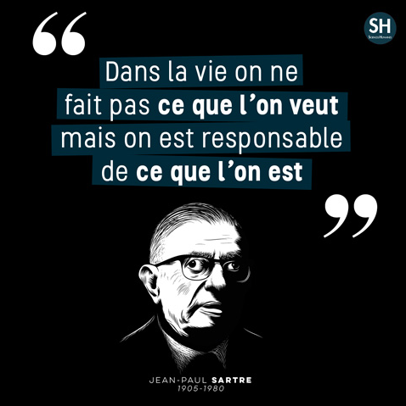

les histoires drôles …

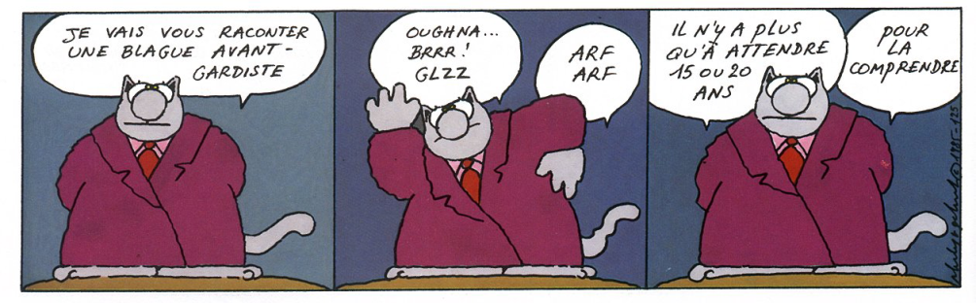

Un homme, très âgé, se promène doucement sur le trottoir. Tout à coup, il entend une petite voix: « SVP, monsieur, aidez-moi ».
Il arrête. Regarde à gauche. Regarde à droite. Il ne voit rien.
Puis il décide de poursuivre son chemin. « SVP, monsieur, aidez-moi ». Surpris. Il arrête. Regarde à gauche. Regarde à droite. Il ne voit rien.
« SVP, monsieur, aidez-moi ». De peur de passer pour fou, il place sa main devant sa bouche avant de répondre…
« Mais où êtes vous?
– Ici
– Où?
– Ici, par terre. A vos pieds.
Il se penche et découvre une grenouille qui le regarde.
– Oui, c’est moi, la grenouille. S’il vous plaît, aidez-moi. Embrassez-moi sur le nez et je me transforme en femme. Une belle jeune femme. Ronde. Sexy. Amoureuse et torride au lit… Promis.
L’homme se penche, ramasse la grenouille et la glisse dans la poche de son chandail avant de poursuivre sa marche.
– Hé! Pssst! Monsieur, vous devez m’embrasser pour que je me transforme en femme.
L’homme ne répond pas et poursuit sa route…
– Pssst. Pssst. Vous manquez quelque chose. Je serai merveilleuse au lit.
– Bon, écoute-moi la p’tite, à mon âge, je vais avoir beaucoup plus de plaisir avec une grenouille qui parle qu’avec une fille dans mon lit.

Deux femmes attendent aux portes du paradis après leur mort. La première demande à l’autre :
– Comment es-tu morte?
– Je suis morte gelée.
– Ah, c’est horrible! Comment c’est de mourir gelé?
– C’est vraiment inconfortable au début. Tu trembles, tu as mal aux doigts et aux orteils. Mais après un certain temps, tu deviens très calme et tu finis par partir doucement, comme si tu t’endormais… Et toi, comment es-tu morte?
– Ah moi, j’ai eu une crise cardiaque… Je soupçonnais mon mari de me tromper, alors une jour, j’ai décidé d’en avoir le coeur net.
Sans avertir, je suis rentrée à la maison à 15h., alors que je ne rentre jamais avant 17h.45. J’ouvre la porte en criant Ah! Ah! Je me précipite dans le salon où je découvre mon mari, bien calé dans le sofa, qui cale une bière et regarde la télé.
Je cours vers la chambre à coucher… Rien.
Je descends au sous-sol en courant… Rien.
Je grimpe deux étages au pas de course pour aller au grenier. Rien.
C’est là que j‘ai été terrassée par une terrible crise cardiaque. Mon coeur a lâché.
– Eh ben… Si seulement tu avais vérifié dans le congélateur, on n’en serait pas là!

C’est la fin du procès… Le juge dit :
– Je vous condamne à la guillotine.
Et l’accusé se met à rire à gorge déployée.
Le juge dit alors :
– Vous rirez moins le jour de l’exécution.
Mais l’accusé rit de plus belle.
Au jour dit, l’accusé s’approche de la guillotine et rit de plus en plus. Le bourreau l’installe et décroche la lame rapidement.
Surprise! La lame ne tranche pas, mais plutôt elle rebondit sur le cou du condamné, qui rit de plus belle!
Après trois essais, avec le même résultat, le juge demande au condamné pourquoi il rit tant :
– Mais, je vous l’ai déjà dit au procès M. le Juge,
JE NE SUIS PAS COUPABLE…

… et les images du mois (passé):

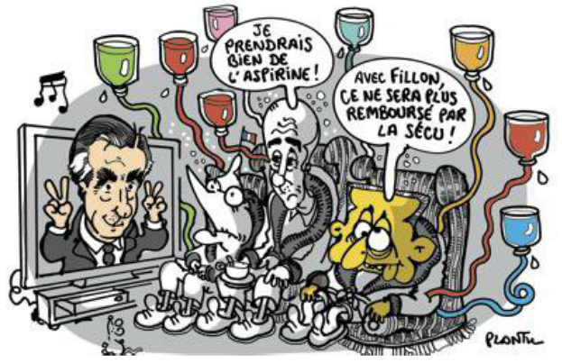
Le Monde, 29-11-2017

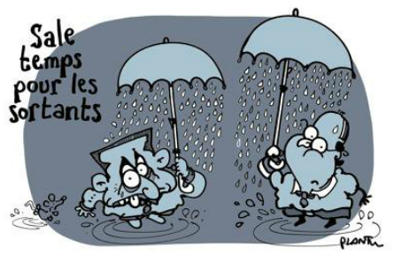
Le Monde, 21-11-2017

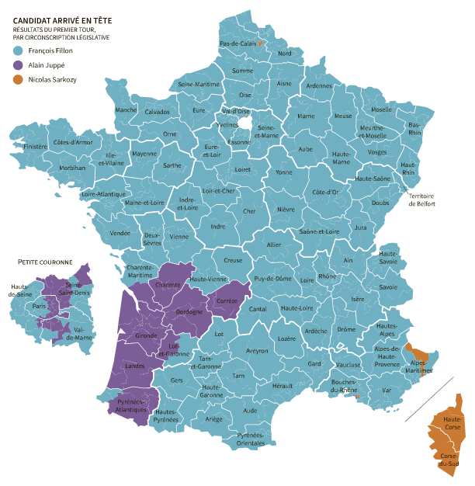

Le Monde, 21-11-2017

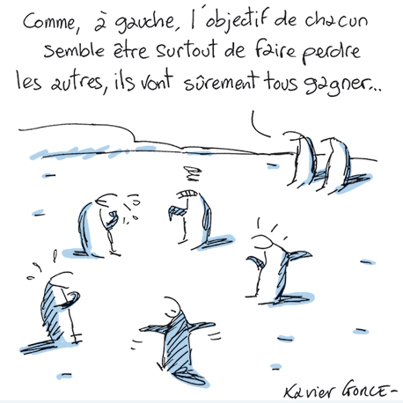

Le Monde, 29-11-2016

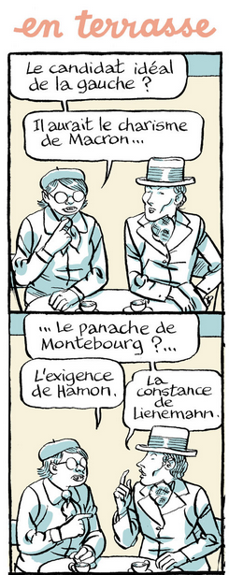
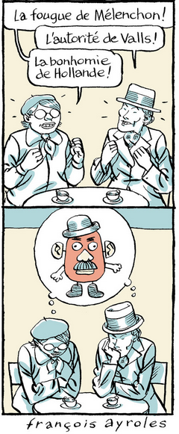
http://abonnes.lemonde.fr//bande-dessinee/article/2016/11/30/en-terrasse-episode-32_5040596_4420272.html

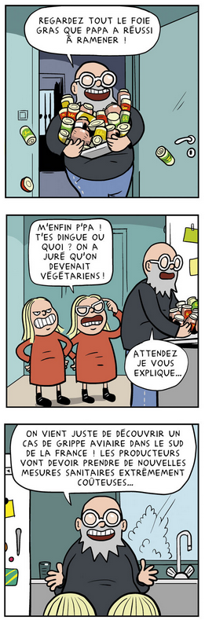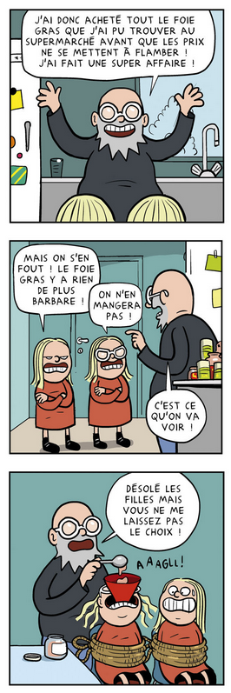

http://abonnes.lemonde.fr//bande-dessinee/article/2016/12/03/kinky-cosy-episode-48_5042700_4420272.html

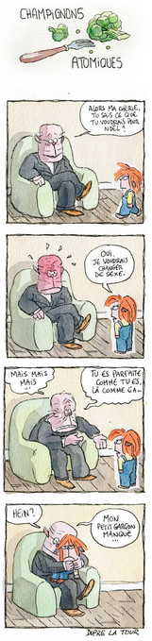
http://www.lemonde.fr//bande-dessinee/article/2016/11/24/champignons-atomiques-episode-20_5036897_4420272.html

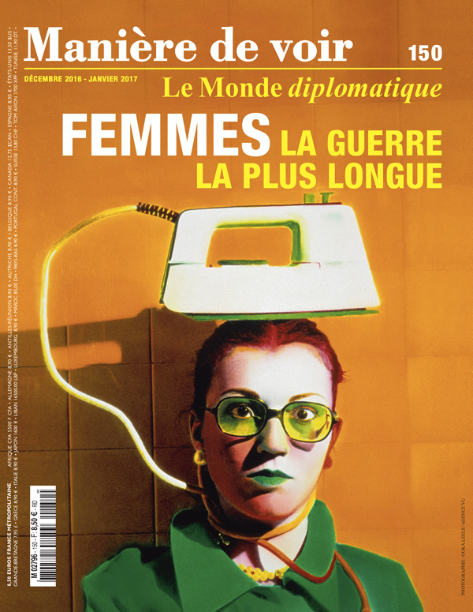
http://boutique.monde-diplomatique.fr/boutique/maniere-de-voir/150-femmes-la-guerre-la-plus-longue.html

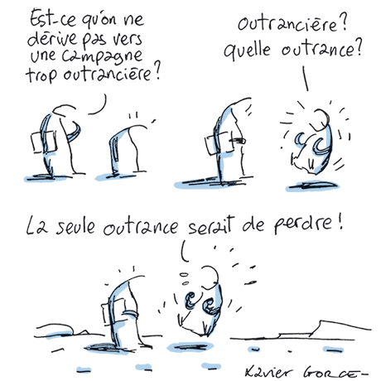
Le Monde, 3-11-2016

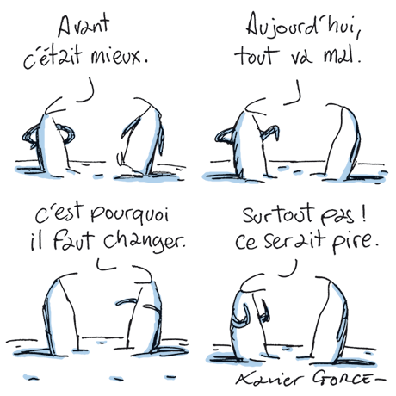
Le Monde, 3-11-2016

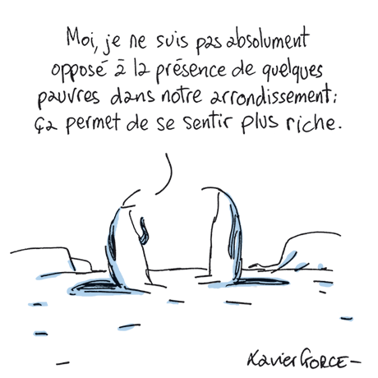
Le Monde, 4-11-2016

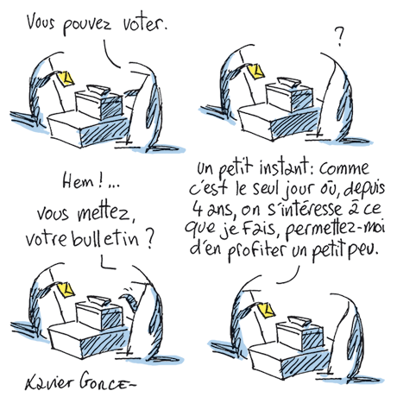
Le Monde, 9-11-2016

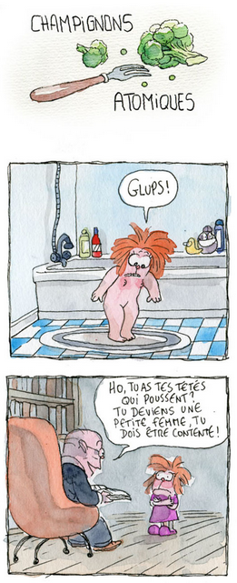
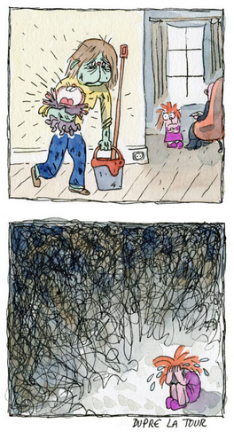
http://abonnes.lemonde.fr//bande-dessinee/article/2016/11/17/champignons-atomiques-episode-19_5032456_4420272.html

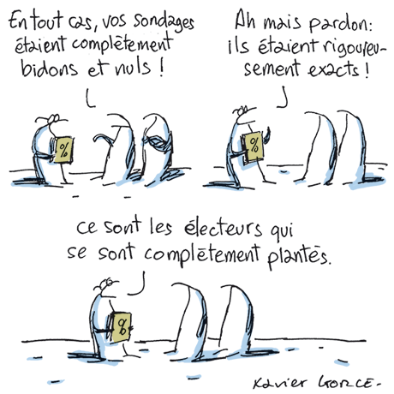
Le Monde, 10-11-2016

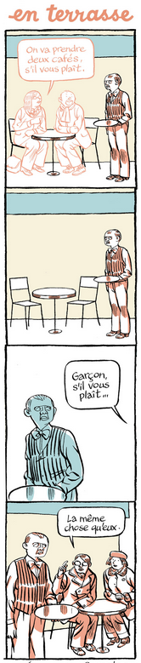
http://abonnes.lemonde.fr//bande-dessinee/article/2016/11/16/en-terrasse-episode-30_5031785_4420272.html

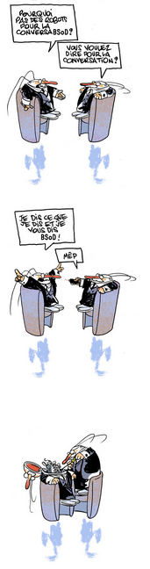
http://abonnes.lemonde.fr//bande-dessinee/article/2016/11/04/suzumushi-episode-17_5025143_4420272.html

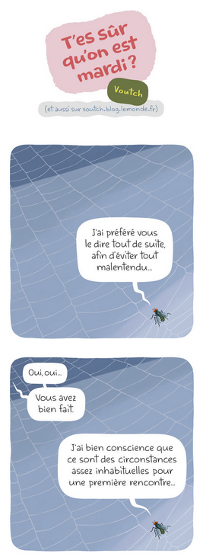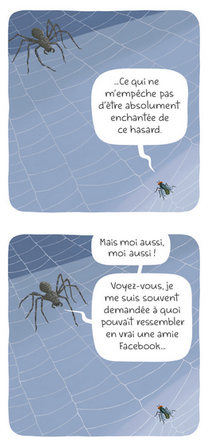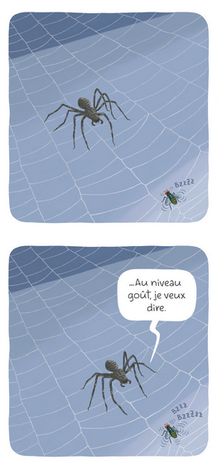
http://abonnes.lemonde.fr//bande-dessinee/article/2016/11/01/t-es-sur-qu-on-est-mardi_5023521_4420272.html

Urgent! – (mehr oder weniger) Dringende Anliegen und aktuelle Anfragen

Nutzen Sie die Gelegenheit, interessante Informationen und Ihre (möglichst konkreten) Anfragen über das Kontaktnetz weiterzugeben!
Senden Sie einfach eine Nachricht an: k.jopp-lachner@uni-passau.de

> zurück zum Inhalt

- Le Français à Passau – Französisch an der Uni Passau - Fachdidaktik als « Relais-Station » zwischen universität und schulischer Praxis

Materialien zur Sprachenberatung auf CD-Rom
(laufend aktualisiert)
Sie können bei mir (für 2,50 Euro + 2,50 Euro Versandkosten) die folgende CD-Rom bestellen:

„Le français - pourquoi? –
Materialien für eine Informationsveranstaltung
zum (Markt-)Wert des Französischen“
(vgl. auch meinen Vortrag zur Sprachenwahl
„Moderne Fremdsprachen – Brücken in die Zukunft“)

Inhalt:
- Frankreich
- als Reiseland
- als unser wichtigster Nachbar und politischer Partner
- als unser wichtigster Handelspartner (Statistiken)
- als Kulturland
- Französisch
- als Bildungssprache
- als Brückensprache
- als Wissenschaftssprache
- als internationale Verkehrssprache (Francophonie)
- als Zusatzqualifikation in vielen Berufen
- an der Uni Passau
- oder Latein?
- Dt.-frz. Sprachenpolitik – Förderung der Sprache des Nachbarn
- Vorträge, (Power-Point-) Präsentationen
- Grafiken
- Verschiedenes (DELF-DALF, Europäischer Referenzrahmen u.a.)

RLFB, SchiLF
Zu folgenden Themen kann ich Fortbildungsveranstaltungen oder Vorträge anbieten (Stand: Januar 2014)

(1) | Schüleraktivierung durch spielerische Elemente im Französischunterricht
(2) | Schüleraktivierende Unterrichtsformen im Französischunterricht
(3) | Images déclencheuses (1) - Schüleraktivierender Einsatz von Bildmaterial im Französisch-unterricht
(3a) | Images déclencheuses (2) - Schüleraktivierender Einsatz von Videomaterialien im Französischunterricht
(4) | Littérature d‘enfance et de jeunesse - Bücherkiste, methodische Anregungen, Unterrichts-materialien
(5) | Réveillez-vous, le virus tue encore! - Anregungen zur Behandlung einer (lebens)wichtigen Themas im Französischunterricht
(6) | Malika Secouss, Titeuf et les autres – Schüleraktivierender Einsatz von bandes dessinées im Französischunterricht
(7) | BD, littérature de jeunesse, histoires drôles, images déclencheuses - trop belles pour la grammaire? - Grammatik integrativ
(8) | En avant la zizique - Vom Chanson zum Musikvideoclip
(9) | Sale(s) temps - nichts zu lachen im Grammatikunterricht ?
(10) | Le français avec les histoires drôles - Witze im Französischunterricht. Textsammlung mit methodischen Vorschlägen
(11) | La communication orale en classe de français - Mündlichkeit und mündliche Prüfungen im Französischunterricht
(12) | BD, Video, Multimedia – Medieneinsatz zur Förderung mündlicher Kompetenzen im FU
(13) | Hors ligne et en ligne – le français en salle multimédia
(14) | Allemagne, sœur blafarde – Das Deutschlandbild im modernen französischen Chanson  (Vortrag mit Hörbeispielen und Musikvideoclips)
(15) | De la Grande Sophie au Grand Corps Malade (en passant par Disiz la peste): la chanson francophone se porte (très) bien – kompetenz- und inhaltsorientierter FU mit aktuellen Chansons und Musikvideoclips
(16) | Moderne Fremdsprachen – Brücken in die Zukunft  (Vortrag mit Power-Point Präsentation zur Sprachenwahl am Gymnasium)
(17) | Eierlegende Wollmilchsäue auf C2-Niveau? - Fremdsprachenlehrerbildung und die (mögliche) Rolle der Ausbildung am Sprachenzentrum. Bemerkungen aus der Perspektive des Sprachlehrers und FS-Didaktikers (Vortrag mit Power-Point-Präsentation)
(18) | Les plus courts sont les meilleurs: motivierende Spracharbeit mit Werbespots, dessins animés  und Kurzfilmen (Atelier im Multimediaraum)
(19) | Der Sprachenlerner als „intermédiaire linguistique et culturel“ - Sprachmittlung im Französischunterricht (1) (Vortrag/Atelier)
(19a) | Der Sprachenlerner als „intermédiaire linguistique et culturel“ - Sprachmittlung im Französischunterricht (2): Sprachmittlungsaufgaben erstellen und bewerten (Vortrag/Atelier)
(20) | La pub - créatrice de désirs. Inhalts-, kompetenzorientierte und multimediale Arbeit bei der Auseinandersetzung mit einem „notorisch heißen Bereich“ (Atelier u.a. mit Werbeclips, Zeitungsanzeigen und Chansons)
(21) | Interkulturelles Lernen mit Videos (Vortrag/Atelier)
(22) | Grammatik in Zeiten der Kompetenzorientierung
(23) | Femmes indignes – fils de Boches: les tondues et les enfants franco-allemands –  Ein (Rück-)Blick auf ein schwieriges Kapitel deutsch-französischer Geschichte (mit Anregungen und Materialien für den Unterricht)
(24) | Wortschatzerwerb und Wortschatzarbeit im kompetenzorientierten Französischunterricht
(25) | „Qu’est-ce qu’ils ont fait, mon Dieu?“ – Les attentats en France, la République et ses enfants désintégrés
(26) | Le drapeau tricolore en rupture de stock: radicalisations, peurs, états d’urgence – la République en temps de guerres (Überlegungen und Materialien für die Behandlung eines aktuellen, schwierigen und komplexen Themas im FU)

Anfragen bitte an : k.jopp-lachner@uni-passau.de

> zurück zum Inhalt

- J’y vais! - formations continues et autres manifestations – Fortbildungen und andere Veranstaltungen

- .3.2017: VdF-Tagung Erlangen

- 20.Juli 2017: RLFB Uni Passau
« Les moyens linguistiques en action – Grammatik und Wortschatz im kompetenzorientierten Französischunterricht »

> zurück zum Inhalt

- Infos et liens utiles – Nützliche Informationen und Linktipps
(vgl. auch „Pour vos cours de français - Unterrichtsmaterialien und – ideen“)

      - Actualité / société
      - Pédagogie – Education
      - Langue(s)
      - Francophonie
      - Littérature - Culture
- chanson – infos et nouveautés
- cinéma
      - Histoire et géographie
      - France-Allemagne-Europe

- Actualité / société

> zurück zum Inhalt

- Pédagogie – Education

Journée nationale sur le Harcèlement : Premiers résultats, nouveaux efforts
http://www.cafepedagogique.net/lexpresso/Pages/2016/11/03112016Article636137561010136332.aspx
„Un tabou a été brisé". La Journée contre le harcèlement à l'Ecole, le 3 novembre, est ouverte par N Vallaud Belkacem par un bon chiffre : la baisse du taux de harcèlement dans les écoles françaises. Le ministère ne baisse pas la garde. Il annonce de nouveaux outils et lance un nouveau chantier : celui du cyberharcèlement.

Un Mooc sur la diversité culturelle
http://www.cafepedagogique.net/lexpresso/Pages/2016/11/03112016Article636137560955761332.aspx
Comment accueillir la diversité culturelle en classe ? La Commission européenne lance un mooc sur l'accueil des primo arrivants . Outre des informations sur les migrations, le Mooc proposera des idées concrètes pour faciliter l'intégration en classe des immigrants. Une certification sera délivrée à l'issue du Mooc. Attention ! La langue usuelle du mooc est l'anglais.

"L'école de demain", le programme libéral pour l'Ecole
http://www.cafepedagogique.net/lexpresso/Pages/2016/11/07112016Article636140851780439010
La droite a-t-elle enfin trouvé son programme pour l'école ? A coté des petites phrases dérisoires des candidats à la primaire, c'est un véritable programme pour l'Education nationale que propose le nouveau livre de Jean-Michel Blanquer. Présenté comme "équilibré", "fondé sur la science" et même soucieux de ne pas perturber le système actuel, le programme que dessine "L'école de demain" est une véritable rupture avec l'école qui s'est construite ces dernières années.

N Vallaud Belkacem : La recherche au chevet de l'enseignement du français
http://www.cafepedagogique.net/lexpresso/Pages/2016/11/10112016Article636143579957659341.aspx
"C’est en nous appuyant sur ces progrès que nous remédions à la situation catastrophique dans laquelle se trouve la maîtrise de la langue française ces dernières années". Organisée le jour même de la publication d'une étude de la Depp montrant une nouvelle chute du niveau en orthographe des écoliers français, la journée "Enseigner la langue française", le 9 novembre, a été l'occasion de présenter les recherches soutenues par le ministère pour améliorer l'enseignement du français. Mais si la ministre a souhaité se situer au dessus des polémiques et à la recherche des solutions efficaces, celles-ci n'ont pas manqué apparaitre...

A quoi tiennent les résultats scolaires des enfants d'immigrés ?
http://www.cafepedagogique.net/lexpresso/Pages/2016/11/24112016Article636155692412104605.aspx
Quels éléments expliquent la réussite ou les difficulté scolaires des enfants d'immigrés ? A caractéristiques familiales et sociales égales, l'origine et le passé migratoire pèsent-ils sur la réussite scolaire ? Ces questions sont abordées dans une étude de Jean-Paul Caille, Ariane Cosquéric, Emilie Miranda et Louise Viard Guillot, publiée par l'Insee. Si la recherche montre bien des différences selon l'origine géographique des familles, elle conclue surtout que les mêmes critères pèsent sur le devenir scolaire des enfants, qu'ils soient immigrés ou non. Tous pareils...

L'Ecole entre Fillon et Le Pen
http://www.cafepedagogique.net/lexpresso/Pages/2016/11/28112016Article636159152069400236.aspx
Après un Forum des enseignants innovants particulièrement réussi, l'annonce de la victoire de F Fillon à la primaire de la droite est un triste réveil. Voilà que se dresse la perspective d'un second tour des présidentielles où il faudrait choisir entre F Fillon et M Le Pen. Pour l'Ecole et pour les enseignants, après la Refondation, c'est la perspective du Grand Recul.

Quel est le coût de l'Ecole ?
http://www.cafepedagogique.net/lexpresso/Pages/2016/11/29112016Article636159996469367530.aspx
Combien coûte l'Ecole ? Il y a bien des façons de l'estimer. La Depp (division des études du ministère de l'éducation) publie une nouvelle Note qui montre l'origine des fonds et surtout une évolution depuis 10 an qui n'épargne pas le quinquennat Sarkozy... Mais d'autres aspects manquent. Comparaison internationale, modes de calculs... : le Café pédagogique va y voir un peu plus loin...

> zurück zum Inhalt

- langue(s)

Ressources sur la langue française
http://www.culture.gouv.fr/culture/dglf/ressources/

Banque de dépannage linguistique
http://66.46.185.79/bdl/presentation.html

Aide scolaire en grammaire
http://www.aidenet.eu/

Tolérances grammaticales et orthographe recommandée
- http://lamaisondesenseignants.com/index.php?action=afficher&id=1001&rub=31
- http://www.orthographe-recommandee.info/
- http://www.nouvelleorthographe.info/

Une consultation sur le Cadre européen commun de référence pour les langues
https://www.surveymonkey.co.uk/r/Descriptors_illustrant_les_niveaux_du_CECR_version_amplifiee
Quinze ans après la rédaction du Cadre européen commun de référence pour les langues, qui sert de base sur l'évaluation et l'organisation des enseignements de langues vivantes en FRance, le Conseil de l'Europe lance une vaste consultation sur le CECR. Elle porte notamment sur la définition des niveaux. " Le questionnaire concerne les nouvelles échelles de descripteurs. Vous êtes invité/e à les commenter globalement et – si vous le souhaitez -, de façon plus détaillée et à nous signaler les descripteurs que nous pourrions supprimer. Quelques-uns des très nombreux descripteurs validés pour certains niveaux des échelles ont déjà été retirés de la version amplifiée des descripteurs. On peut les consulter en annexe 3 du présent document sur les descripteurs. Ils pourront éventuellement, plus tard, être proposés comme descripteurs supplémentaires dans la banque de descripteurs liés au CECR que l’on peut consulter sur le site du Conseil de l’Europe"

Sexisme : Changer la langue pour changer le monde ?
Télécharger gratuitement notre manuel d'écriture inclusive: http://www.ecriture-inclusive.fr/
Le Guide pratique du Haut Conseil de l’Egalité :
Sur le site du HCE :
Un rapport sur la féminisation des noms (1999)
Le guide belge de 2014
Le site « Mettre au féminin » de la Communauté française de Belgique
Le site d’Eliane Viennot
Pétition sur la règle d eproximité
Balayons les idées reçues
Faire progresser l’égalité femmes / hommes par sa manière d’écrire, c’est l’objectif d’un « manuel d’écriture inclusive » disponible en ligne. Les recommandations sont simples : accorder en genre les noms de fonctions et métiers (par exemple « la professeure », « la proviseure ») ; utiliser le féminin et le masculin (par exemple avec le point milieu « les enseignant•e•s ») ; ne plus mettre de majuscules à « Femme » et « Homme » (« les Droits Humains » plutôt que les « Droits de l’Homme »). Dans la continuité du « Guide pratique pour une communication publique sans stéréotype de sexe », il s’agit de faire des mots un outil d’émancipation. Y compris dans le lieu où on construit maitrise de la langue et représentation du monde : l’Ecole ?

Un Mooc pour la grammaire française
http://www.cafepedagogique.net/lexpresso/Pages/2016/11/08112016Article636141858151958534.aspx
Organisé par Sillages, une association de grandes écoles et universités, ce mooc s'adresse aux étudiants français et francophones désireux de fortifier leurs bases de grammaire française pour aborder leurs études supérieures, qu’elles soient littéraires, économiques et commerciales, ou scientifiques. Au-delà, cette formation sera ouverte à tout apprenant français ou francophone désirant se former à la grammaire française. La formation abordera sur 56 séquences le mot (morphologie et syntaxe) et la phrase.
La France ton orthographe fout le camp

Orthographe : La nouvelle chute des résultats interroge le statut de l'orthographe
La Note de la Depp
2012 : L Chatel lance la "refondation" de l'orthographe
La France ton orthographe fout le camp. C'est ce que montre une nouvelle étude de la Depp (division des études du ministère). Sur la même dictée d'une dizaine de lignes (67 mots) donnée depuis 1987 et évaluée en Cm2, le nombre d'erreurs a encore progressé. Le pourcentage d'élèves faisant moins de 6 fautes est passé de 31 % en 1987 à 16% en 2007 et 8% en 2015. L'erreur orthographique, longtemps discriminante socialement, est maintenant socialement très partagée. C'est bien le statut de l'orthographe classique dans la société qui est interrogé. La ministre réunit le 9 novembre une grande conférence sur l'apprentissage du français.

Orthographe : Oser une vraie réforme ?
http://www.cafepedagogique.net/lexpresso/Pages/2016/11/09112016Article636142729113010723.a
Avec la publication de la récente évaluation de l'orthographe des écoliers de Cm2, le moment est-il venu d'une vraie réforme orthographique ? C'est- à-dire pas seulement des améliorations marginales de l'écriture des mots mais une refonte des méthodes d'apprentissage de l'orthographe et une nouvelle définition des règles adaptées à la communication de masse. Car qui aujourd'hui a encore le temps de vérifier l'orthographe exacte des innombra-bles textes qu'il publie quotidiennement sous des formes variées (Sms, mails, notes, lettres, listes, articles etc.).
Le regard iconoclaste de Gabriel Cohn Bendit
http://www.cafepedagogique.net/lexpresso/Pages/2016/11/10112016Article636143579929221841.aspx
L’orthographe n’a rien à voir avec la langue française ou sa grammaire. On aurait pu transcrire la langue française autrement. Comme nos amis italiens on aurait pu écrire « farmacie et filosofe » Ce que faisait d’ailleurs Voltaire. Le nom étant invariable en français c’est-à-dire qu’il se prononce de la même façon au singulier qu’au pluriel on dit le ou les « chien » une ou des « table » un ou des « genou ». Alors pourquoi ces « s » ou « x » ? Ce qui en français est une exception à savoir un nom qui se prononce différemment au singulier et au pluriel comme cheval-chevaux est la règle pour tous les noms en allemand.
Meirieu : De la conquête de l'orthographe
http://www.cafepedagogique.net/lexpresso/Pages/2016/11/15112016Article636147915238917511.aspx
"J’ai toujours, tant pour mes élèves, mes étudiants que mes collaborateurs, été perçu comme un maniaque de l’écriture et, particulièrement, de l’orthographe... Je fus donc, dans ce domaine, un enseignant particulièrement pénible et, si je ne suis pas certain d’avoir toujours utilisé les méthodes didactiques les plus efficaces, je reste convaincu d’avoir pu faire partager à beaucoup ce goût pour « la belle ouvrage »... Je ne renie rien de tout cela". Philippe Meirieu revient sur la conquête de l'orthographe et de l'écrit dans un joli texte. "Je ne regrette pas une seconde le temps passé à ce que beaucoup considéraient comme une « obsession » passablement ringarde, mais dans laquelle je m’obstine aujourd’hui, quitte à prendre le risque de brouiller les cartes. « Entrer dans l’écrit » m’est toujours apparu comme la priorité des priorités à tous les niveaux de l’enseignement et de la formation. À condition, bien sûr, d’ent endre cela au sens de Célestin Freinet : « On entre dans l’écrit, on apprend l’orthographe et on accède à la pensée… ensemble ! »"

Développer compétences langagières savoir être
http://www.cafepedagogique.net/lexpresso/Pages/2016/11/10112016Article636143579859534341.aspx
Les langues peuvent-elles permettre de travailler le savoir-être ? C'est ce que propose Isabelle Valentin dans une séquence réalisée dans une clase de Cap du lycée Doriole de La Rochelle. " Nous avons demandé à nos élèves de TECMS lors de l’accueil des jeunes Tchèques d’imaginer ce qu’il ou elle devait ressentir en venant chez quelqu’un rencontré virtuellement et de prendre en considération le stress et l’anxiété générés par une telle situation. « Se mettre à la place de... » a été la devise de notre classe lors de l’accueil. Ce sont les savoirs-être qui ont été mobilisés lors du séjour en référence notamment à la compétence C3 du référentiel de certification du CAP ECMS dans laquelle l’élève doit prendre en compte un client et l’écoutant attentivement pour détecter des besoins, l’orienter, être disponible et recevoir ses demandes et ses attentes". Un joli travail à découvrir..

> zurück zum Inhalt

- Francophonie

- Littérature et culture

Toute la littérature française en ebooks gratuitement
http://www.gutenberg.org/browse/languages/fr
Près de 40 000 ebooks gratuits, au format html ou Epub ou encore Kindle. Avec ou sans les images. Et tout cela gratuitement ? C'ets ce que propose depuis des années le Projet Gutenberg. Les grands classiques de la littérature française sont tous là. Mais le projet a aussi numérisé des ouvrages rares qui intéressent d'autres disciplines, le Dictionnaire de Viollet le Duc par exemple avec toutes ses images.

Gaël Faye obtient le Goncourt des lycéens
Prix littéraires
https://www.franceculture.fr/litterature/les-prix-litteraires-2016#xtor=EPR-2-[LaLettre08112016]
Du Prix Femina au prix Interallié : comme à chaque automne, retrouvez les prix littéraires sur le site de France Culture. Panorama des lauréats 2016.

Feuilletez "Ecoutez nos défaites" avec les oreilles

https://www.franceculture.fr/litterature/feuilletez-ecoutez-nos-defaites-avec-les-oreilles#xtor=EPR-2-[LaLettre17112016]

Explorez le succès littéraire de la rentrée à travers une sélection d'archives sonores qui vous feront voyager de Hannibal et ses éléphants à la guerre de Sécession, en passant par l'invasion italienne en Ethiopie ou encore la poésie de Mahmoud Darwich.

Charles Baudelaire : révolté mais pas rebelle
https://www.franceculture.fr/emissions/la-compagnie-des-auteurs/charles-baudelaire-14-revolte-mais-pas-rebelle#xtor=EPR-2-[LaLettre18112016]
Né en 1821 et mort en 1867, Charles Baudelaire passa sa vie à s'opposer à la morale bourgeoise propre à son milieu. La réception des Fleurs du mal atteste d'ailleurs de cette opposition. C'est aujourd'hui de la vie de Charles Baudelaire que nous parle Isabelle Viéville-Degeorges.

Chanson – Nouveautés et Infos

musique de la semaine
http://www.musique-de-la-semaine.eu/index.html

rfi Musique
http://www.rfimusique.com/
RFI la sélection du mois
Chaque mois, une sélection de nouveautés musicales (tendances world, françaises et francophones), unique et représentative de la diversité musicale de RFI, est faite ...
Tour de France
http://www.le-tour.net
http://www.facebook.com/pages/Disco-Tour-de-France-DJ-Thomas-Bohnet/202864076431648

Deezer
http://www.deezer.com/de/search/
Deezer: Ein Jahr lang 20 Millionen Songs gratis hören.
Spotify sollte sich warm anziehen - nicht nur wegen der eisigen Temperaturen draußen, sondern auch wegen Deezer. Auf der Online-Musik-Plattform hören Sie 20 Millionen Songs ein Jahr lang gratis - so oft, so lange und wann Sie wollen.
Französische Chansons per Mail als MP3 Dateien

Das Chansonarchiv des Musikwissenschaftlichen Instituts der Universität des Saarlandes enthält über 20.000 französische Chansons (gestiftet aus dem Privatarchiv von Gerd Heger), die dort digitalisiert wurden.
Das Landesinstitut für Pädagogik und Medien hat eine Lizenz von der GEMA erworben und kann die Titel Lehrerinnen und Lehrern für den Unterricht legal und kostenlos zur Verfügung stellen. In der Regel haben die Dateien einen Umfang von weniger als 10 MB und dürften problemlos per Mail ankommen.
Die CDs sind in alphabetischer Reihenfolge der InterpretInnen unter folgendem Link zu finden: http://www.uni-saarland.de/fak3/chansonarchiv/
Bei Bedarf bitte eine Mail schicken an wwinkler@lpm.uni-sb.de und InterpretIn und Titel des gewünschten Chansons mitteilen.
Selbstverständlich können auch alle CDs vor Ort und live begutachtet werden – Kontakt und Terminvereinbarung bei Frau Wojtyniak: Tel. 0681-302 2318 oder wojtyniak@mx.uni-saarland.de

Cinéma

Rendez-Vous ciné – Der Treffpunkt des französischen Kinos
http://www.rendez-vous-cine.de/
Le Bureau du Cinéma de l’Ambassade de France offre tout un tas d’informations très utiles sur ce portail dédié au cinéma français. On apprécie tout particulièrement les rubriques constamment actualisées sur les sorties de films français en Allemagne, les cinémas de votre ville qui les proposent en version originale. Enfin , tous les films qui passent jour après jour à la télévision sur les chaînes accessibles en Allemagne.
Le cinéma (en) français à la carte!

DVD-Neuerscheinungen
http://www.rendez-vous-cine.de/dvd

Französischer Film
http://www.franzoesischerfilm.de/

L’actualité du cinéma
http://www.telerama.fr/cinema/
http://www.allocine.fr/

> zurück zum Inhalt
- Histoire et Géographie

Spécial Centenaire de la Grande Guerre

Centenaire 14-18 : Les monuments aux morts présentés au Panthéon
http://www.cafepedagogique.net/lexpresso/Pages/2016/05/24052016Article635996694637553661.aspx
36 000 communes françaises c'est 36 000 monuments à la mémoire des Poilus tombés au champ d'honneur. Dans le cadre de la Mission du centenaire de la Première Guerre mondiale, une exposition, « 36 000 communes, 36 000 cicatrices » présente le premier recensement photographique des monuments aux morts. Son objectif est de montrer l’immensité du premier conflit mondial et la puissance de sa mémoire. Ce recensement est complété par deux présentations de photographies, « Présence d’une génération perdue » de Raymond Depardon, et « La guerre des gosses » de Léon Grimpel réalisée en 1915.
Le centenaire de la bataille de Verdun
http://eduscol.education.fr/histoire-geographie/actualites/actualites/article/un-evenement-le-centenaire-de-la-bataille-de-verdun.html
Le 21 février 1916 débutait la bataille de Verdun, l'une des plus longues et des plus dévastatrices de la Première Guerre mondiale. Jusqu'au 29 mai 2016, date officielle retenue pour la commémoration nationale de la bataille de Verdun (en présence d'Angela Merkel et de François Hollande à Douaumont), les événements en lien avec la bataille vont se succéder. Le cycle des commémorations commencera en février par une cérémonie au Bois des Caures, détruit lors du premier jour de la bataille et par la réouverture du Mémorial de Verdun totalement repensé et agrandi. Dans le cadre de ces commémorations, le Mémorial propose un MOOC (une formation en ligne ouverte à tous) pour faire le point sur les derniers débats historiographiques et l'état des lieux de la recherche scientifique.
La guerre de 14 en vidéos
http://www.cafepedagogique.net/lexpresso/Pages/2016/01/15012016Article635884405109597040.aspx
Comment a-t-on vécu la première guerre mondiale dans le nord et l'est de la France ? De façon très diverses selon qu'on était en zone occupée ou non, Alsacien Lorrain ou non. C'est cette histoire fragmentée que France 3 Nord Est fait remonter à travers des vidéos et des témoignages. Une façon intéressante et nouvelle d'aborder la mémoire de la guerre.
Une plate forme pour découvrir la guerre 1914-18 au quotidien
http://www.cafepedagogique.net/lexpresso/Pages/2015/12/18122015Article635860200114098488.aspx
Comment découvrir ce qu'ont pensé, décidé et ressenti les Français durant la Grande Guerre ? Les familles gardent précieusement les correspondances familiales où l'on sait lire entre les lignes les souffrances et les découvertes. Un efamille a su garder une énorme correspondance et une masse de documents : la famille Résal. Pierrick Hervé, professeur au lycée Guist'Hau de Nantes et Marie-Christine Bonneau-Darmagnac, professeure au collège Jules Verne de Buxerolles participent à la construction d'une plate forme numérique qui a commencé à mettre à disposition des collégiens et lycéens des documents qui invitent à un véritable voyage dans le temps.
Concours Eustory : "Verdun, lieu de mémoire européen ?"
S'inscrire
http://www.eustory.fr/le-concours/formulaire-dinscription/
Un concours scolaire à dimension franco-allemande est mis en place à l'occasion des commémorations du centenaire de la bataille de Verdun.
Ce concours est une initiative de Eustory-France et de la Mission du centenaire de la Première Guerre mondiale, soutenu par le ministère de l'Éducation nationale, de l'Enseignement supérieur et de la Recherche et par le Plénipotentiaire de la République fédérale d'Allemagne chargé des relations culturelles franco-allemandes.
L'archéologie de la Première Guerre mondiale
Un webdocumentaire propose une exploration documentaire à la recherche des disparus de la Grande Guerre. Ce webdocumentaire, permettra aux élèves de découvrir à la fois l'histoire quotidienne des combattants de toutes nationalités, mais également le travail des archéologues de l'Inrap . Ils pourront suivre ainsi les derniers instants du soldat Pierre Grenier à Roclincourt, découvrir les sculptures et peintures pariétales laissées par les soldats réfugiés dans des grottes ou analyser les objets retrouvés par les chercheurs et les archéologues dans les tranchées.
Une exposition temporaire se déroule jusqu'au 5 mai 2016 au palais du Tau à Reims, elle est consacrée à l'archéologie et la Grande Guerre.
Voir le Webdoc
http://www.700000.fr/
A propos de l'exposition
https://pedagogie.ac-reims.fr/index.php/ecole-college-bis/separateur-5/hist-geo-college/174-s-informer-hist-geo-ed-civ-cycle-4/3550-exposition-de-terre-et-d-acier-archeologie-de-la-grande-guerre

Le Finistère dans la Guerre 1914-1918 - Outil pédagogique
Un dossier complet et passionnant sur le Finistère dans la Grande Guerre.
Voir
http://www.archives-finistere.fr/node/882

Les webdocumentaires sur la Première Guerre mondiale
À l'occasion du Centenaire, de nombreux webdocumentaires sur la Première Guerre mondiale ont été créés. Ces créations multimédias permettent, grâce à une structure narrative originale et le plus souvent participative, de découvrir les grandes thématiques de la Grande Guerre à travers des sélections d'images, de sons et de textes. Voici une liste non-exhaustive de ces ressources. Elle sera régulièrement mise à jour.
Voir
http://centenaire.org/fr/autour-de-la-grande-guerre/web/les-webdocumentaires-sur-la-premiere-guerre-mondiale

12ème édition de la lettre d'information (Reims)
La 12ème édition de la lettre d'information concernant l'actualité des commémorations du centenaire de la Première Guerre mondiale est en ligne. A signaler le hors-série de l'Histoire par l'image et un reportage, « Au cœur des tranchées » de France Tv Info.
La lettre d'information
http://cache.media.education.gouv.fr/file/2015/39/1/12_lettre_information_centenaire_533391.pdf
Au cœur des tranchées
http://www.francetvinfo.fr/societe/guerre-de-14-18/video-plongee-dans-l-enfer-des-tranchees_453734.html
L'histoire par l'image, spécial 1ère guerre
http://www.histoire-image.org/site/lettre_info/hors-serie-premiere-guerre-mondiale.php

> zurück zum Inhalt
- France – Allemagne – Europe

www.ofaj.org : Le site internet OFAJ change d'image
www.ofaj.org
Avec des statistiques en progression constante (31 000 abonnés à la Newsletter et 3 500 visiteurs par jour en moyenne), l'OFAJ a, ces dernières temps, poursuivi enquêtes et sondages pour cerner les besoins et les attentes des internautes, des jeunes et de ses partenaires. Cet été, le site a été repensé, testé auprès des utilisateurs, puis la migration des données a démarré. Aujourd'hui, la page d'accueil du site garde les couleurs flashy du logo, mais l'arborescence a été totalement remodelée. Bien entendu, le site est entièrement bilingue et permet à tout moment à l'internaute de passer d'une langue à l'autre. Les normes d'accessibilité ont été respectées. L'OFAJ pense déjà à demain, se prépare à lancer la première communauté web franco-allemande et prévoit d'utiliser davantage les fonctionnalités du Web 2.0.
Vous recherchez un stage, un job ou un emploi ? Consultez nos annonces en ligne
http://www.ofaj.org/kleinanzeigen?L=147758&K=IJT45260IJL40153II7659531IS1
DFJW-Programme im Hochschulbereich
http://www.dfjw.org/ausschreibungen?L=163484&K=IJT49810IJL44552II12455306IS1
Sie sind Studentin oder Student? Sie möchten ein deutsch-französisches Seminar organisieren, ein Praktikum in Frankreich absolvieren oder benötigen für Ihre Abschlussarbeit einen Rechercheaufenthalt im Nachbarland? Dann entdecken Sie die Programme und Stipendien des DFJW!
Kulturfondue: Deutsch-französische Austauschprogramme http://kulturfondue.wordpress.com/

Le programme Sauzay
Au B.O.
Une note parue au B.O. du 6 septembre rappelle les caractéristiques du programme Sauzay. Destiné aux élèves de 4ème, 3ème, 2de et 1ère, le programme Sauzay permet un séjour de trois mois en Allemagne sur la base de la réciprocité. Les frais de transport et séjour sont à la charge de la famille.

eTwinning - Schulpartnerschaften in Europa – Newsletter
www.etwinning.de/service/newsletter/index.php
Der eTwinning-Newsletter erscheint einmal im Monat und bietet aktuelle Informationen über internetgestützte Schulpartnerschaften in Europa.

Kontaktseite französischer Deutschlehrer
www.adeaf.fr

> zurück zum Inhalt

- médias – Fernsehtipps u.a.

Avez-vous découvert le nouveau Télérama.fr ?
Nous sommes heureux de vous accueillir dans ce nouvel univers :
laissez-vous guider et profitez de quelques astuces.
- Tout savoir de la culture ? Un flux d'actualité culturelle alimenté en permanence : articles, sons, vidéos, photos... Tous les formats sont exploités pour vous donner la meilleure information dans les domaines de la télévision, du cinéma, de la musique, des livres, ... Sélectionnez le fil qui vous passionne !
- Vous ne voulez pas manquer les bonnes émissions télé du soir ? Une grille des programmes de télévision complète (plus de 280 chaînes), personnalisable et plus ergonomique que jamais; ainsi que toutes les critiques (cinéma, disques, livres ...) du magazine.
- Donnez votre avis ! Vous commentez les critiques et vous réagissez à tous les articles quel que soit le sujet traité.
Pour profiter, dès aujourd'hui, des services réservés de Télérama.fr : inscrivez -vous !
- Choisissez vos newsletters
- Personnalisez votre grille télé
- Créez des alertes et des favoris sur les sujets qui vous passionnent

> zurück zum Inhalt

Livres, revues

> zurück zum Inhalt

- Logiciels

Download-Charts: Top 100 des Monats
http://www.chip.de/Downloads-Download-Charts-Top-100-des-Monats_32417777.html

Die 100 beliebtesten Deutsch sprechenden Downloads & Apps
http://www.chip.de/artikel/Top-100-Die-beliebtesten-Downloads-auf-Deutsch_38741266.html?utm_source=daily-downloads&utm_medium=chip-newsletter&utm_campaign=2014-11-17+19%3A30%3A00

Die 100 besten Add-ons für den Firefox
http://www.chip.de/bildergalerie/Die-100-besten-Add-ons-fuer-den-Firefox-Galerie_44231012.html

Die 77 beliebtesten Microsoft-Tools
http://www.chip.de/bildergalerie/Die-77-beliebtesten-Microsoft-Tools-Galerie_38128636.html

Le Journal du Net : téléchargement
http://telechargement.journaldunet.com/

> zurück zum Inhalt

- Pour vos cours de français - Unterrichtsmaterialien und - ideen

Mes coups de cœur

n°1

n°2

Une Journée de la laïcité le 9 décembre
http://www.cafepedagogique.net/lexpresso/Pages/2016/11/25112016Article636156525943938878.aspx
Pour fêter la loi du 9 décembre 1905, le ministère impulse une Journée de la séparation des Eglises et de l'Etat le 9 décembre. " Cet anniversaire fournit l'occasion de rappeler l'importance d'une pédagogie de la laïcité, principe fondateur de notre École et de notre République, ainsi que des valeurs de liberté, d'égalité et de fraternité qui lui sont étroitement liées et que l'École a pour mission de transmettre et de faire partager aux élèves.
Faire vivre la fraternité à l'école
https://www.reseau-canope.fr/les-valeurs-de-la-republique.html#3?utm_source=e-mailing&utm_medium=e-mail&utm_campaign=Fraternite_abonnes&IDCONTACT_MID=a33b25645c589851d11963005e0
Réseau Canopé et le ministère de l'Éducation nationale, de l'Enseignement supérieur et de la Recherche s'associent au mouvement « Fraternité générale ! » en vous proposant de nouvelles ressources gratuites pour promouvoir la tolérance et la fraternité au sein de votre établissement scolaire.
Disponible sur notre portail « Les valeurs de la République », un dossier numérique, constitué de cinq clips vidéo et de pistes pédagogiques, vous permettra d'aborder la valeur de fraternité avec vos élèves et de valoriser les bonnes pratiques à travers d'activités concrètes.
Faire vivre les valeurs républicaines telle que la fraternité est une des missions essentielles de l'école. À votre tour, transmettez ces valeurs dans votre classe.

Chroniques Lycéennes : inscrivez-vous !
http://www.chroniqueslyceennes.fr/#12?utm_source=e-mailing&utm_medium=e-mail&utm_campaign=Lettre-info-abonnes&IDCONTACT_MID=a33b25377c589851d12100373e0
Vous êtes enseignant au lycée ? Inscrivez vos élèves à la nouvelle édition des Chroniques Lycéennes pour valoriser la chanson francophone au sein de votre classe.
À partir d'une sélection de 18 titres, cette opération invite les lycéens à rédiger des chroniques ou des critiques musicales et à voter pour leurs trois chansons préférées. Les textes les plus pertinents seront publiés sur le site internet dédié à l'événement.

Ma vie de Courgette, un dossier pédagogique pour aborder en classe les sujets difficiles de l'enfance
https://www.reseau-canope.fr/actualites/actualite/emma-vie-de-courgetteem-un-film-pour-aborder-en-classe-lenfance-et-ses-ambivalences.html#3?utm_source=e-mailing&utm_medium=e-mail&utm_campaign=Lettre-info-abonnes&IDCONTACT_MID=a33b25377c589851d12100373e0
Fruit d'une collaboration entre Réseau Canopé et Gebeka Films, (re)découvrez le dossier pédagogique basé sur sur le film d'animation Ma vie de Courgette, réalisé par Claude Barras.
Ma vie de Courgette raconte l'histoire d'Icare, un garçon surnommé Courgette, qui se retrouve au décès de sa mère dans un orphelinat. Du haut de ses 10 ans, il va alors y découvrir un environnement qu'il ignorait jusque là, rythmé par des expériences douloureuses et tendres à la fois. Riche en émotions, ce film et les pistes pédagogiques associées vous permettront d'échanger en classe autour de thématiques difficiles comme la mort, la maltraitance ou encore le vivre ensemble

Entspannt und souverän Lehrer sein
https://www.scook.de/widget/scook/weiterwissen/ratgeber/372036?newsletter=nl/reg/lul-sco-gesamt/20161104/lehrersein
Kurze Achtsamkeitsübungen sind ideal, um den Schulalltag bewusster zu gestalten. Statt wie ferngesteuert durch die Stunden zu hetzen, erleben und steuern Sie die Dinge souverän. Zehn schnelle Impulse haben wir für Sie zusammengestellt – als unkompliziertes Achtsamkeitstraining für jeden Tag.

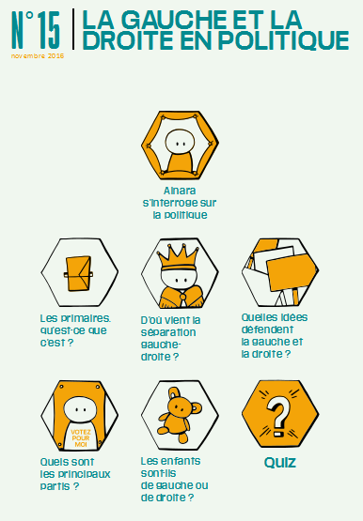
Le petit Libé
http://www.liberation.fr/apps/2016/11/le-ptit-libe-gauchedroite/#/

La politique, on en entend parler partout, tout le temps. Plus encore ces derniers temps, alors que la bataille pour les primaires a commencé et que l’élection présidentielle approche. Mais pour les enfants, les histoire de droite et de gauche, ça ne veut pas dire grand-chose.
Afin que la forte actualité politique des mois qui viennent leur semble moins obscure, le P’tit Libé explique la droite, la gauche, les primaires. Des termes qui ont l’air compliqués mais ne le sont finalement pas tant que ça.
Un dossier est consultable en ligne sur Libération.fr et vendu en kiosques ce week-end avec le journal Libération.

Découvrez les métiers avec le jeu concours "L'avenir s'imagine"
http://www.lavenirsimagine.com/
Quel sera votre métier dans 20 ans ? Proposé par l'Onisep Occitanie, « L’avenir s’imagine ! » permet d’explorer les métiers de façon ludique et originale. Les élèves peuvent participer à ce jeu avec leur classe ou à titre individuel. « L’avenir s’imagine ! » prend la forme d’un parcours de BD interactive qui se situe en 2037 sur la planète Xi, dont l’environnement est menacé par différents phénomènes climatiques. Via une série de quiz et de vidéos, les élèves vont rencontrer différents professionnels pour trouver des solutions et aider les habitants de Xi. Après avoir découvert un certain nombre de métiers, les élèves sont invités à décrire (sous forme de blog, de vidéo, de texte ou de diaporama) un métier réel ou imaginaire qu’ils pourraient exercer dans 20 ans.

Quoi de neuf au Moyen Age ?
Les ressources
L'exposition
En marge de l'exposition "Quoi de neuf au Moyen Age'", l'Inrap propose une sélection de ressources vidéos sur le Moyen Age. Elles présentent le mode de vie des hommes au Moyen Age, ainsi que des activités (animations, quiz etc.) pour accompagner une visite de l'exposition ou pour découvrir l'habitat, la vie des hommes au Moyen Age.

Parcours Plus Nouvelle Edition: Probematerial (dossier 6: métropoles)
http://www.cornelsen.de/parcours-plus/1.c.4298579.de

Aktualisierte Frankreich-Karte mit Arbeitsblättern
>> Zu den kostenlosen Downloads
Die Regionen Frankreichs wurden in der Gebietsreform neu eingeteilt. Die aktualisierte Frankreich-Karte mit passenden Aktivitäten für Ihren Unterricht mit On y va ! stellen wir Ihnen im Lehrwerkservice als PDF-Downloads bereit.

Passé composé ou imparfait : des documents prêts à l'emploi
https://www.emdl.fr/fle/dernieres-actualites/passe-compose-ou-imparfait-des-documents-prets-a-lemploi-de-sylvie-poisson-quinton

Enseigner l’histoire en français
Enseigner l'histoire en français
La sitographie réalisée pour Le fil du bilingue propose une sélection de ressources institutionnelles, pédagogiques ou encore ludiques destinée aux enseignants d’histoire des sections bilingues francophones.

Alkoholkonsum
Alkohol – Konsum und Risiken
Die neuen Materialien des DGUV-Schulportals "Lernen und Gesundheit" beschäftigen sich mit den Gefahren von übermäßigem Alkoholkonsum
http://www.alcool-info-service.fr/alcool/consequences-alcool/risques-long-terme
http://inpes.santepubliquefrance.fr/30000/actus2011/015.asp

.

Concours - Wettbewerbe

La vie en BD
http://www.klett.de/frankreich/wettbewerbe

Francomics
https://institutfrancais.de/kultur/buchGideen/francomics
Der Schüler-Comic-Wettbewerb Francomics ist nach zwei erfolgreichen Editionen zurück!

Langues vivantes : Concours européen inter-scolaire
http://www.cafepedagogique.net/lexpresso/Pages/2015/03/05032015Article635611354503777338.aspx
Malgré son nom en anglais, Consumer Classroom est un site disponible dans 23 langues européennes réalisé par la Direction Générale de la Santé et des Consommateurs (DG SANCO) de la Commission européenne. Il vous propose de collaborer avec une autre classe en Europe pour discuter des contenus numériques et créer ensemble un produit (page web, jeux, vidéo) démontrant comment on peut utiliser les ressources numériques en toute sécurité. Le concours est ouvert aux élèves des collèges et lycées de la Communauté Européenne, de 12 à 18 ans, et le site vous propose de vous inscrire et de vous mettre en cotnact avec une classe partenaire.

FrancoMusiques-Wettbewerb
Kostenlose Musik-CD von Cornelsen
Aktuelle französische Musik in den Unterricht tragen. Schüler-Wettbewerb startet: Klassen-Song schreiben und 2.000 Euro gewinnen.

Internet-Wettbewerb: Im Team zur deutsch-französischen Freundschaft beitragen

http://www.cornelsen.de/lehrkraefte/1.c.2932909.de
Herzliche Freundschaft und die Drehachse der europäischen Integration: Die deutsch-französischen Beziehungen haben die Entwicklung Europas in den letzten Jahrzehnten geprägt. Frankophile Schüler können über das Medium Internet weiter dazu beizutragen. Mehr Informationen zum Wettbewerb.

Découvertes-Theaterwettbewerb
Zum Wettbewerb
Die Gewinner 2015 stehen fest!

http://lespetitscitoyens-laboutique.com/

Quelques sites intéressants
pour le prof de fle à la recherche de matériel et d’idees
(dernière mise à jour : 19-10-2016)
- Le point du FLE: http://www.lepointdufle.net/
- Le site portail du professeur de FLE (M. Overmann) : http://portail-du-fle.info/
- Bonjour de France: www.bonjourdefrance.com:
  - apprendre le français en ligne
- Le plaisir d’apprendre (Le site de ressources du CAVILAM – Alliance française) :
http://www.leplaisirdapprendre.com/
- Le français et vous (magazine pédagogique du Centre International d’Antibes) : http://www.cia-france.com/francais-et-vous/
- LPM-Newsletter : http://www.lpm.uni-sb.de/typo3/index.php?id=5818
- Lexique FLE : http://lexiquefle.free.fr/
- Frenchresources : http://www.frenchresources.info/
  - activités pédagogiques : http://frenchresources.info/module_ressources/fr/htm/frameset/ressources/Newsletters-2006-2007/activites.php?act=santons
- Francparler : http://www.francparler.org/
  - rubrique « dossiers » : http://www.francparler.org/dossiers.htm
- Lehrer Online: http://www.lo-net.de/franzoesisch.php
- Franskprog : http://www.fransksprog.dk/
- TICs en FLE : http://ticsenfle.blogspot.de/
- Le Café du FLE : http://www.lecafedufle.fr/
- Les Zexperts au service du FLE : https://leszexpertsfle.com/

- TV 5 Monde : www.tv5.org
  - langue française : http://www.tv5.org/cms/chaine-francophone/lf/p-7174-Langue-francaise.htm
  - enseigner le français : http://www.tv5.org/TV5Site/enseigner-apprendre-francais/accueil_enseigner.php
    - 7 jours sur la planète : http://www.tv5.org/TV5Site/7-jours/
    - paroles de clip : http://www.tv5.org/TV5Site/enseigner-apprendre-francais/paroles-clip.php?id=4
    - les vidéos du site : http://www.tv5.org/TV5Site/enseigner-apprendre-francais/rubrique-5-Les_videos_du_site.htm?id_col=47
    - L’émission du mois : http://www.tv5.org/TV5Site/enseigner-apprendre-francais/rubrique-2-L_emission_du_mois.htm
  - apprendre le français : http://www.tv5.org/TV5Site/enseigner-apprendre-francais/accueil_apprendre.php
    - 7 jours sur la planète : http://www.tv5.org/TV5Site/7-jours/
    - Cités du monde : http://www.tv5.org/TV5Site/enseigner-apprendre-francais/collection-26-Voyages_Cites_du_Monde.htm
    - BD mix : http://www.tv5.org/TV5Site/enseigner-apprendre-francais/collection-33-Bandes_dessinees_BDmix.htm
    - une minute au musée : http://www.tv5.org/TV5Site/enseigner-apprendre-francais/collection-15-Arts_Une_Minute_au_musee.htm
    - théâtre : http://www.tv5.org/TV5Site/enseigner-apprendre-francais/collection-35-Theatre_en_scenes.htm
  - revoir nos émissions : http://www.tv5.org/cms/chaine-francophone/Revoir-nos-emissions/p-14131-Sommaire.htm
    - 7 jours sur la planète : http://www.tv5.org/cms/chaine-francophone/info/p-1914-7-jours-sur-la-planete.htm
    - Acoustic : http://www.tv5.org/cms/chaine-francophone/Revoir-nos-emissions/Acoustic/p-10366-Accueil.htm
    - l’invité : http://www.tv5.org/cms/chaine-francophone/Revoir-nos-emissions/L-invite/p-9990-Accueil.htm
  - musique : http://www.tv5.org/cms/chaine-francophone/Musique/p-14241-Musique.htm
  - cultures du monde : http://www.tv5.org/TV5Site/cultures/cultures_du_monde.php
  - terriennes : http://www.tv5.org/cms/chaine-francophone/Terriennes/p-16162-Accueil.htm
  - cinéma : http://cinema.tv5monde.com/
  - théâtre : http://www.tv5.org/cms/chaine-francophone/Langue-Francaise/Tous-les-dossiers/p-7455-Theatre-en-scene-s-.htm
  - jeux et divertissements : http://www.tv5.org/cms/chaine-francophone/jeunesse/p-13930-Jeux-et-divertissements.htm
  - web TV : http://www.tv5.org/TV5Site/webtv/index.php
  - Entraînez-vous au TCF : http://www.tv5.org/cms/chaine-francophone/enseigner-apprendre-francais/TCF-FLE/p-6817-Accueil-TCF.htm.

- Canal Académie : http://www.canalacademie.com/
  - l’espace apprendre : http://www.canalacademie.com/apprendre/
- Apprendre et enseigner avec RFI : http://savoirs.rfi.fr/apprendre-enseigner
  - de nombreuses offres (classées par thématique, par objectif ou par type de contenu)
- Radio France : http://www.radiofrance.fr/
  - des émissions intéressantes (http://www.franceinter.fr/emissions/liste-des-emissions)
- 5 minutes avec … : http://www.franceinter.fr/emission-5-mn-avec-1
- Les petits bateaux : http://www.franceinter.fr/emission-les-p-tits-bateaux-archives

- 1 jour 1 actu : http://1jour1actu.com/
- Les petits citoyens (le quotidien + la version audio) : http://www.lespetitscitoyens.com/

Die Auswahl ist zwangsläufig subjektiv: Umso schöner wäre es, wenn Sie mir mitteilen würden, welche Plattformen und Websites Sie in Ihrer Praxis fruchtbringend einsetzen, damit ich die Liste sukzessive ergänzen kann.

Weblettres
https://listes.weblettres.net/wws
* Attention ! * Ces documents, réservés aux enseignants, sont accessibles sur mot de passe uniquement.
Pour l'obtenir, complétez le formulaire à cette adresse:
http://www.weblettres.net/pedagogie/index2.php?page=mp
– Orthographe - Exemples de tableaux horizontaux de conjugaison [21-09-2016]
Tableaux de conjugaison horizontaux que les élèves doivent compléter. Je choisis des verbes usuels, tous groupes confondus et les temps et modes censés être connus par l'élève selon son niveau (un verbe conjugué à tous les temps et à la même personne). Au fil des évaluations, je rajoute les nouveaux temps et modes étudiés pour arriver fin 4e/ début 3e à un tableau complet. Les élèves doivent compléter le tableau horizontalement, quant à moi, je note verticalement pour repérer les temps qui posent problème à chaque élève individuellement et proposer une remédiation. Ce tableau permet une approche progressive tout en consolidant les acquis. Il permet également aux élèves de comparer les constantes tout en mémorisant
les écarts. Cette approche est extrêmement efficace et quasiment tous les élèves parviennent à une connaissance parfaite de la conjugaison et peuvent jongler sans problème avec la concordance des temps en 3e.
http://www.weblettres.net/pedagogie/index.php?page=news&idnot=9510
– Éducation aux médias - EMI autour de Pokémon Go [27-08-2016]
Séquence de début d'année en 5e, avec des supports de presse en ligne sur un sujet polémique.
http://www.weblettres.net/pedagogie/index.php?page=news&idnot=9490
– Le monstre - Le festival des monstres [03-09-2016]
Une activité fondée sur le livre Les Douze travaux d'Hercule d'Isabelle Pandazopoulos.
http://www.weblettres.net/pedagogie/index.php?page=news&idnot=9498
– Le monstre - Interviewer un héros chasseur de monstres [03-09-2016]
Une activité à deux à l'oral qui peut se placer après une séquence sur le monstre dans les contes et/ou sur le monstre mythologique.
http://www.weblettres.net/pedagogie/index.php?page=news&idnot=9497
– Le monstre - Le monstre et son montreur [05-08-2016]
Activité à destination des 6e lors de la séquence sur les monstres dans les contes. Document à distribuer en début de séquence pour une séance en fin de séquence.
http://www.weblettres.net/pedagogie/index.php?page=news&idnot=9456
– Étude de la langue - Réalisation d'une maquette de la ville des mots à partir du roman d'E. Orsenna, La Grammaire est une chanson douce [12-08-2016]
Construire une maquette pour voyager au pays des mots et apprendre ou revoir des notions grammaticales.
http://www.weblettres.net/pedagogie/index.php?page=news&idnot=9473
– Étude de la langue - L'indicatif et le subjonctif [08-08-2016]
Grammaire / Les verbes : l'indicatif et le subjonctif. La leçon se construit progressivement. Les exercices avec la correction incluse sont élaborés à partir d'extraits du Bourgeois gentilhomme de Molière.
http://www.weblettres.net/pedagogie/index.php?page=news&idnot=9459
–Poésie du XIXe au XXe - Rimbaud, "Voyelles" [03-07-2016]
Analyse du poème dans l'axe "Rupture et continuité" et rapprochement avec la cryptographie d'Auguste Herbin.
http://www.weblettres.net/pedagogie/index.php?page=news&idnot=9429

Le point du fle
http://www.lepointdufle.net/

> zurück zum Inhalt

H. En vrac - Hinweise von KollegInnen

J’en ai assez! - lettre d’information abbestellen

Falls Sie die lettre d’information nicht mehr erhalten möchten, antworten Sie einfach auf diese E-mail mit « J’en ai assez ».

